ИЗ ИСТОРИИ ИГОЛЬНИЦЫ
Насонова Татьяна Александровна, учитель технологии,
руководитель кружка «Золотые руки».
Те рукодельницы, которые часто шьют, знают, что иголки и булавки «любят» теряться и рассыпаться даже в том случае, если их постоянно держать под рукой. Для того, чтобы избежать таких неприятностей, принято пользоваться игольницей - одной из самых незаменимых вещей-мелочей для шитья и рукоделия, и тогда швейные принадлежности всегда будут в порядке.
В Википедии дано такое определение игольницы:
«Игольницей называют подушечку или футляр для булавок и иголок, который используется в швейном деле и исключает их потерю в процессе работы».
Большинство людей воспринимает игольницу как мелкий обыденный предмет, не имеющий особого значения.
Так, когда же и как появилась игольница?
Точно никто не дал ответа на этот вопрос, но можно проследить основные этапы развития этого аксессуара.
История возникновения игольницы уходит в те далекие времена, когда только стала появляться ткань, а иглы считались роскошью, поэтому встала необходимость в их безопасном и бережном хранении.
Изобрели её даже раньше, чем колесо. Ведь рукоделием занимались с незапамятных времен все. С вышивкой было принято ходить в гости. А иглы необходимо было где-то хранить. В народе игольницы называли игольниками. Этот предмет очень почитался.
В те далекие времена иголка была настоящей драгоценностью для швеи и вышивальщицы. Булавки и иголки изготовлялись вручную и стоили очень дорого. Мужчины специально откладывали «деньги на булавки» для того, чтобы порадовать жену, сестру, невесту этой необходимой швейной принадлежностью, а те, в свою очередь, берегли свои иголки и булавки как зеницу ока. Чаще всего их хранили так же, как и сегодня – воткнутыми в специальную подушечку. Подушечка для булавок была символом статуса, часто ее носили на поясе и даже упоминали в завещаниях и списках имущества.
Первые игольницы изготавливали при помощи бумаги и любой ткани, их перекладывали между собой. Однако такие игольницы позволяли себе иметь только богатые люди. В более позднее время игольницы стали изготавливать из разнообразных тканей и разной основы – дерева и слоновой кости.
А когда люди научились плавить металл, то основу для игольниц делали из олова, серебра, золота, которые тоже могли позволить себе лишь состоятельные люди
А бедные изготавливали игольницы из подручных материалов.
В 15 веке появились контейнеры из серебра и слоновой кости. Тогда же игольницы начали набивать шерстью и обтягивать разноцветными тканями.
В 16 веке стало модно крепить подушечки-игольницы к серебряным или деревянным подставкам.
Игольницы 17-18 веков были изготовлены из тканей высокого качества: льна, атласа и украшены вышивкой.
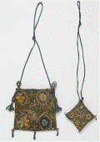 | 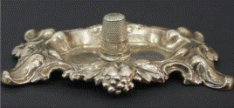
Кошелек и игольница.  Англия, 17 век. | Игольница и наперсток из серебра.  Великобритания, конец 18 века.
До середины 19 века было модно носить в руке сумочку - ридикюль. Обычно в ридикюле женщины хранили нитки, иголки, вышивание, зеркальце, духи и прочие женские принадлежности. И самым необходимым атрибутом в ридикюле была игольница.
В 19 веке игольницы становятся в большей степени декоративным элементом в форме рюмочки для яиц, корзиночки, игольницы на металлической, стеклянной или фарфоровой подставке.
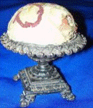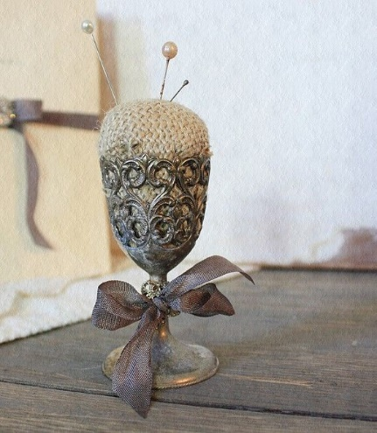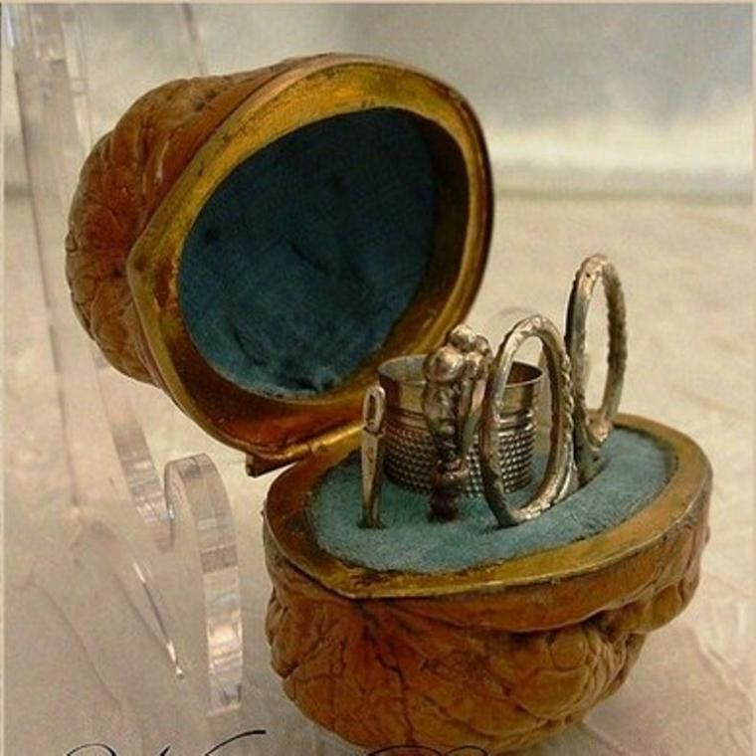
В начале 20 века стали популярными игольницы-зажимы. Конструкцию крепили к столу, чтобы предотвратить скольжение ткани.
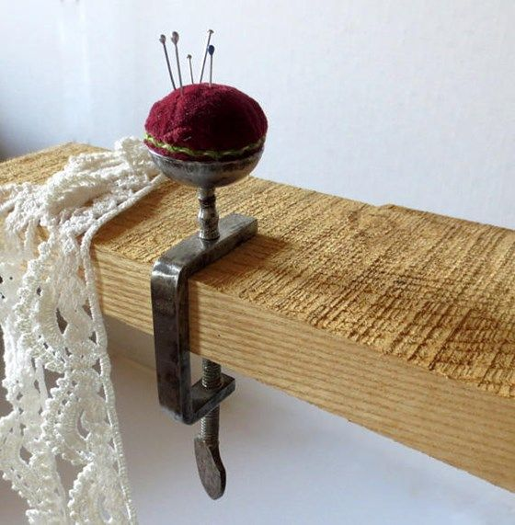
В Германии, а затем и в Европе, были популярны игольницы из фарфора.
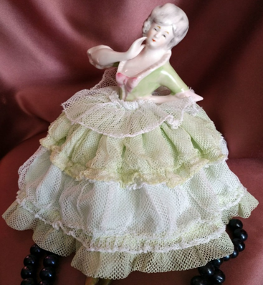
Поверья, связанные с иглой и игольницей.
Хранить иглу-кормилицу, которая помогала шить одежду от мала до велика – особое дело.
Многие народы твердили, что к этому маленькому чуду нужно относиться бережно, поэтому и ее хранение должно быть на высоком уровне. Она – символ женского начала. Многие народы при рождении девочки втыкали иглу в подобие игольницы и относили в священное место. Мало того, если умирала женщина, то вместе с ней хоронили и иглу.
Игольницы на Руси.
Одним из основных занятий женщин на Руси являлось рукоделие. У каждой девки был сундук или шкатулка, наполненная всяческими мелочами для шитья, и одной из самых незаменимых являлась игольница. В отличие от современности, много веков назад игла считалась роскошью. Поэтому встала необходимость в её безопасном и бережном хранении.
Изобрели её даже раньше, чем колесо. Ведь рукоделием занимались с незапамятных времен все. С вышивкой было принято ходить в гости. А иглы необходимо было где-то хранить. В народе игольницы называли игольниками. Этот предмет очень почитался.
Матери дарили игольницы своим дочерям. Когда девушка выходила замуж, то игольницу она забирала с собой в дом супруга. Чем богаче была семья, тем дороже был игольник.
В некоторых домах игольницами выступали тряпичные куклы, такие как Параскева, но все же колоть иглами тряпичные куклы-обереги считалось неправильным, поэтому часто использовались изготовленные своими руками тряпичные игольницы, расшитые тесьмой или украшенные вышивкой.
Одним из основных занятий женщин на Руси являлось рукоделие. У каждой девки был сундук или шкатулка, наполненная всяческими мелочами для шитья, и одной из самых незаменимых являлась игольница. В некоторых домах игольницами выступали тряпичные куклы, такие как Параскева, но все же колоть иглами тряпичные куклы-обереги считалось неправильным, поэтому часто использовались изготовленные своими руками тряпичные игольницы, расшитые тесьмой или украшенные вышивкой.
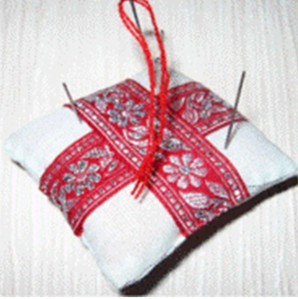
Игольница по старинным мотивам.
Это интересно.
Игольница новорожденного
Подушечка для булавок считалась хорошим подарком на новый год или даже свадьбу. В домашнем обиходе игольницы были известны как минимум с 16 века. Начиная с 1760-х гг. появилась мода, следуя которой для женщины, ожидающей ребенка, готовили в подарок специальную игольницу «Layette», что в переводе с французского означало «приданое новорожденного».
Подарок обычно преподносили после рождения ребенка, так как существовало суеверие, что, если отдать подушечку заранее, булавки увеличат страдания матери во время родов («больше булавок, больше боли»). Процесс создания игольницы давал возможность родственникам будущей матери направить выразить свою радость по поводу грядущего пополнения. Игольницы создавались с большим тщание, место каждой булавки заранее продумывали (ошибки могли повредить ткань подушечки). То, что до нашего времени сохранилось довольно много таких игольниц, говорит о том, что их хранили как семейные реликвии, как памятный предмет. Некоторые историки полагают, что подушечки «Layette» также служили своего рода объявлением о рождении – когда ребенок появлялся на свет, подушечку вешали на дверь.
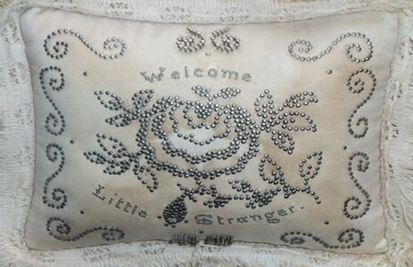
Из частной коллекции.
Наибольшую популярность игольницы новорожденного получили между 1770 и 1890 гг. Они были в некотором роде эквивалентом поздравительных открыток, иногда булавками «писали» целые поздравительные четверостишия. На более поздних образцах можно заметить следы карандаша, которым делали предварительную разметку. Популярность подушечек для булавок стала падать после 1878 г., когда стали распространяться «английские» закрывающиеся булавки. Игольницы стали терять свою функциональность, превратившись в декоративный аксессуар.
Игольница солдата
Первая солдатская игольница датируется периодом сразу после Крымской войны 1855-1856 гг., а уже во время Первой мировой войны тысячи серийно выпускаемых комплектов игольниц были разосланы и солдатам, и гражданским участникам войн.
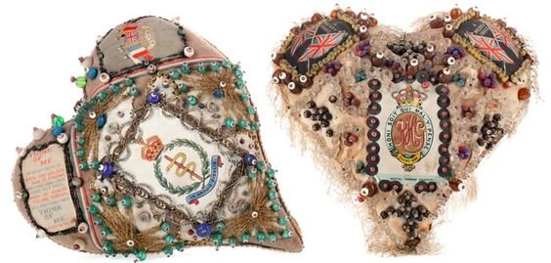
Из частной коллекции.
Массовое производство создало определенный стереотип дизайна и размера. Игольница в виде сердца была предварительно набита опилками и готова к украшению. В набор, упакованный в картонную коробку, входили инструкция по сборке, булавки, декоративные элементы и кусок ткани, готовый к вырезанию, для формирования геометрического рисунка в центре игольницы.
Терапевтический эффект, который получал раненый солдат во время изготовления этой игольниц, был огромен. Такого рода трудотерапия в Великобритании была распространена очень широко, что отмечается во многих исторических документах. Солдаты занимались изготовлением не только игольниц, но и, например, лоскутных одеял. Моряки в терапевтических целях шили паруса. Всего во время Первой мировой войны было изготовлено 1568 наборов. Все сердца сшивались и набивались вручную, каждое имело свой идентификационный номер. В качестве декоративных элементов для украшения игольниц использовали то, что было доступно – ленты, пуговицы, бисер, блестки. Большую часть материалов предоставляли магазины в рамках благотворительных программ.
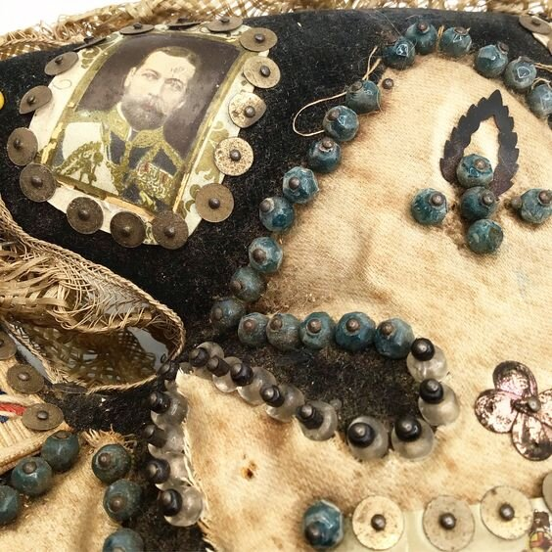
Игольница времен Первой мировой войны. Украшена мальтийским крестом из черного бархата, отделана кружевом, пайетками и булавками со стеклянными навершиями. Частная коллекция
Игольница «помидор».
По поверью, помидоры использовались в домашнем хозяйстве для отпугивания злых и привлечения добрых духов. Помидоры даже дарили на новоселье, но поскольку у настоящего помидора срок годности весьма ограничен, помидоры изготавливали из ткани и набивали опилками.
История «помидорной» игольницы берет начало в глубине веков, в то время их называли «Pimpilowes», «Pyn pillows» и «Pin-poppets». Подушечка была нужна не только для хранения, но и для демонстрации коллекции булавок и иголок, ведь они представляли собой огромную ценность. В эпоху Тюдоров стало обычной практикой использовать причудливой формы игольницы именно для демонстрации коллекции, а так как сшитый из красной ткани и набитый опилками помидор был непременным атрибутом интерьера дома, именно его и стали все чаще использовать в качестве подушечки для булавок. Часто к помидору в виде листика крепили кусочек наждачной бумаги, которая была нужна для заточки иголок и булавок.
Настоящая популярность пришла к помидорным игольницам в викторианскую эпоху. Знатные английские дамы гордились своими коллекциями подушечек для булавок, а жемчужиной такой коллекции всегда была игольница в виде помидора.
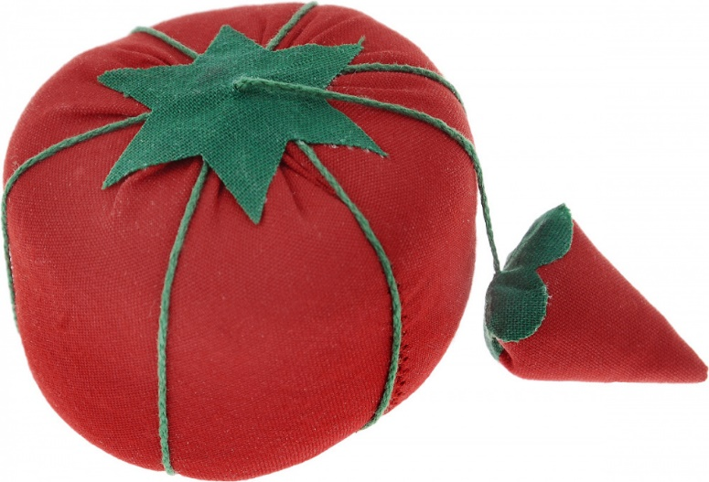

Используемая литература
ru.wikipedia.org›Игольница
multiurok.ru›files/istoriia-igolnitsy.html
dzen.ru›История игольницы: игольница новорожденного, игольница солдата…

